6 Aprile 2020
Hello Kids! How are you? I’m ok and I hope you are fine, too.
La lezione di questa settimana la dedico alla Santa Pasqua e alle tradizioni inglesi. Vorrei augurarVi una serena Pasqua con queste bellissime parole di Papa Francesco e…andrà tutto bene.
- FIRST TASK/PRIMO COMPITO: ascolta la storia “the Easter Bunny’s assistant”.
- SECOND TASK/SECONDO COMPITO: gioca con il PowerPoint con il lessico di Pasqua.
- THIRD TASK /TERZO COMPITO: disegna le immagini e scrivi le parole della pasqua con Jesus e i simboli della Pasqua in stile inglese nel tuo quaderno.
- gioca:
https://learningapps.org/10109705
https://learningapps.org/10278029
https://www.anglomaniacy.pl/easterQuiz.htm
- (facoltativo) Un’altra idea per continuare l’apprendimento della lingua inglese in modo divertente e è con la serie di Fumbleland su Rai play. Io ogni settimana vi proporrò un episodio da guardare lasciandovi un link.
Oggi vi consiglio di guardare la prima puntata “fool box”:
https://www.raiplay.it/video/2019/09/Fumbleland-Mi-e-scappato-un-errore-S1E2-La-scatola-buffona-f407bf51-30b2-4221-acf1-60c5f47e83a1.html
Se volete guardare le puntate sul tablet o telefono, basta scaricare l’applicazione in questo modo:
- SCARICA L’APP 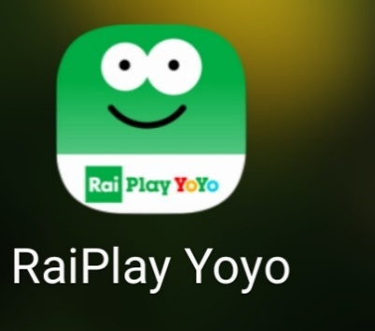
- SCHIACCIA LA LENTE DI INGRANDIMENTO (l’ultima icona a destra)
- Scrivi FUMBLELAND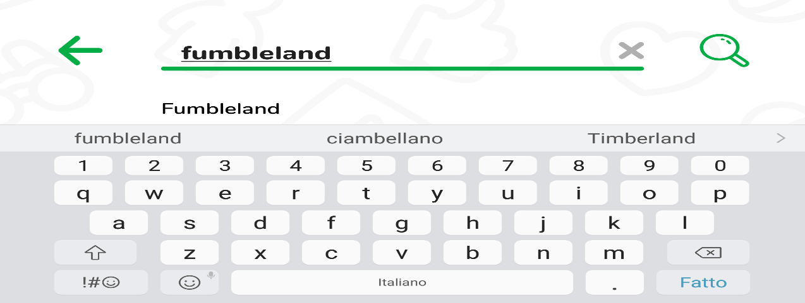
- SI APRIRANNO TUTTI GLI EPISODI, FRUIBILI IN OGNI MOMENTO

Vi penso sempre.
Teacher Ilenia

